

**О внесении изменений в постановление акимата Атырауской области от 22 мая 2015 года № 159 "Об утверждении регламентов государственных услуг в сфере предпринимательства"**

***Утративший силу***

Постановление акимата Атырауской области от 20 сентября 2016 года № 213. Зарегистрировано Департаментом юстиции Атырауской области 24 октября 2016 года № 3648. Утратило силу постановлением акимата Атырауской области от 27 августа 2019 года № 184 (вводится в действие по истечении десяти календарных дней после дня его первого официального опубликования)

      Сноска. Утратило силу постановлением акимата Атырауской области от 27.08.2019 № 184 (вводится в действие по истечении десяти календарных дней после дня его первого официального опубликования).

      В соответствии с пунктом 3 статьи 16 Закона Республики Казахстан от 15 апреля 2013 года "О государственных услугах" и статьей 26 Закона Республики Казахстан от 6 апреля 2016 года "О правовых актах" акимат Атырауской области **ПОСТАНОВЛЯЕТ:**

      1. Внести в постановление акимата Атырауской области от 22 мая 2015 года № 159 "Об утверждении регламентов государственных услуг в сфере предпринимательства" (зарегистрированный в Реестре государственной регистрации нормативных правовых актов за № 3226, опубликовано 20 июня 2015 года в газете "Прикаспийская коммуна") следующие изменения:

      1) в приложении 1:

      в регламенте государственной услуги "Предоставление субсидирования части ставки вознаграждения по кредитам в рамках Единой программы поддержки и развития бизнеса "Дорожная карта бизнеса 2020", утвержденном указанным постановлением:

      пункт 5 изложить в следующей редакции:

      "5. Содержание каждой процедуры (действия), входящей в состав процесса оказания государственной услуги, длительность его выполнения:

      1) работник канцелярии услугодателя принимает документы и передает руководителю услугодателя в течении 20 (двадцати) минут;

      2) руководитель услугодателя рассматривает документы и передает ответственному исполнителю услугодателя в течении 30 (тридцати) минут;

      3) ответственный исполнитель услугодателя осуществляет проверку полноты документов. В случае неполноты или несоответствия требованиям законодательства возвращает документы в течении 3 (трех) рабочих дней. В случае полноты и соответствия требованию законодательства выносит на рассмотрение РКС в течении 5 (пяти) рабочих дней;

      4) РКС рассматривает проекты на соответствие критериям в рамках Единой программы поддержки и развития бизнеса "Дорожная карта бизнеса 2020" и принимает решение о возможности (или невозможности) субсидирования услугополучателя, которое оформляется протоколом в течении 13 (тринадцати) рабочих дней;

      5) ответственный исполнитель услугодателя в течении 1 (одного) рабочего дня после подписания протокола членами РКС направляет копию выписки из протокола РКС акционерному обществу "Фонд развития предпринимательства "Даму" и в соответствующие Банки второго уровня/ Банки Развития, лизинговые компании, а также местному координатору Программы для сведения и передает работнику канцелярии услугодателя;

      6) работник канцелярии услугодателя выдает результат государственной услуги услугополучателю в течении 1 (одного) рабочего дня.";

      приложения 1 и 2 изложить в новой редакции согласно приложениям 1 и 2 к настоящему постановлению;

      2) в приложении 2:

      в регламенте государственной услуги "Предоставление гарантий по кредитам субъектов частного предпринимательства в рамках Единой программы поддержки и развития бизнеса "Дорожная карта бизнеса 2020", утвержденном указанным постановлением:

      пункт 3 изложить в следующей редакции:

      "3. Результат оказания государственной услуги:

      по кредитам до 180 млн. тенге – предварительное гарантийное письмо либо уведомление об отказе с указанием причин отрицательного решения уполномоченного органа финансового агентства;

      по кредитам свыше 180 млн. тенге – выписка из протокола заседания Регионального координационного совета.";

      пункт 5 изложить в следующей редакции:

      "5. Содержание каждой процедуры (действия), входящий в состав процесса оказания государственной услуги, длительность его выполнения:

      1) работник канцелярии услугодателя принимает документы и передает руководителю услугодателя в течении 1 (одного) часа;

      2) руководитель услугодателя рассматривает документы и передает ответственному исполнителю услугодателя в течении 30 (тридцати) минут;

      3) ответственный исполнитель услугодателя осуществляет проверку полноты документов и по кредитам не более 180 млн. тенге направляет финансовому агентству, а свыше 180 млн. тенге - в случае полноты документов и соответствия требованиям законодательства выносит на рассмотрение РКС в течении 2 (двух) рабочих дней;

      В случае неполноты документов или несоответствия требованиям законодательства возвращает документы в течении 2 (двух) рабочих дней.

      4) РКС в течении 5 (пяти) рабочих дней рассматривает проекты на соответствие критериям в рамках Единой программы поддержки и развития бизнеса "Дорожная карта бизнеса 2020" и принимает решение о возможности или невозможности гарантирования;

      5) ответственный исполнитель услугодателя в течении 1 (одного) рабочего дня после заседания РКС направляет копию протокола/выписку из протокола РКС местному координатору, Банку и финансовому агентству для выдачи услугополучателю.";

      пункт 9 изложить в следующей редакции:

      "9. Пошаговые действия и решения по оказанию государственной услуги через местного координатора (диаграмма функционального взаимодействия при оказании государственной услуги через местного координатора приведена в приложении 4 к настоящему Регламенту):

      по кредитам свыше 180 млн.тенге:

      1) процесс 1 - предприниматель обращается к местному координатору;

      2) процесс 2 – местный координатор в течение 2 (двух) рабочих дней в случае полноты документов передает услугодателю. В случае неполноты документов или несоответствия требованию законодательства возвращает документы;

      3) процесс 3 – услугодатель осуществляет действия, предусмотренные пунктом 5 настоящего Регламента;

      4) процесс 4 – местный координатор выдает результат государственной услуги в течение 1 (одного) часа услугополучателю.";

      приложения 1 и 2 изложить в новой редакции согласно приложениям 3 и 4 к настоящему постановлению;

      3) в приложении 3:

      в регламенте государственной услуги "Предоставление государственных грантов в рамках Единой программы поддержки и развития бизнеса "Дорожная карта бизнеса 2020", утвержденном указанным постановлением:

      пункт 5 изложить в следующей редакции:

      "5. Содержание каждой процедуры (действия), входящей в состав процесса оказания государственной услуги, длительность его выполнения:

      1) работник канцелярии услугодателя принимает документы и передает руководителю услугодателя в течении 20 (двадцати) минут;

      2) руководитель услугодателя рассматривает документы и передает ответственному исполнителю услугодателя в течении 20 (двадцати) минут;

      3) ответственный исполнитель услугодателя осуществляет проверку полноты документов. В случае неполноты документов или несоответствия требованиям законодательства возвращает документы в течении 2 (двух) рабочих дней. В случае полноты документов и соответствия требованиям законодательства, выносит на рассмотрение Конкурсной комиссии в течении 10 (десяти) рабочих дней;

      4) Конкурсная комиссия рассматривает документы и принимает решение, которое оформляется протоколом с указанием причин возможности предоставления/непредоставления гранта и передает его ответственному исполнителю услугодателя не позднее 3 (трех) рабочих дней;

      5) ответственный исполнитель услугодателя в течении 1 (одного) рабочего дня направляет на рассмотрение в Региональный координационный совет (далее – РКС) протокол Конкурсной комиссии;

      6) РКС по результатам обсуждения производит отбор бизнес-проектов услугополучателей и принимает решение о возможности/невозможности предоставления гранта, которое оформляется протоколом и передает ответственному исполнителю услугодателя в течении 20 (двадцати) рабочих дней;

      7) ответственный исполнитель услугодателя в течении 1 (одного) рабочего дня направляет выписку из протокола членам Конкурсной комиссии и АО "Фонд развития предпринимательства "Даму" для заключения договора;

      8) руководитель услугодателя, АО "Фонд развития предпринимательства "Даму" и услугополучатель заключают договор в течении 10 (десяти) рабочих дней.";

      приложения 1 и 2 изложить в новой редакции согласно приложениям 5 и 6 к настоящему постановлению.

      2. Контроль за исполнением настоящего постановления возложить на первого заместителя акима Атырауской области Дюсембаева Г.И.

      3. Настоящее постановление вступает в силу со дня государственной регистрации в органах юстиции и вводится в действие по истечении десяти календарных дней после дня его первого официального опубликования.

|  |  |
| --- | --- |
| *Аким области* | *Н. Ногаев* |

|  |  |
| --- | --- |
|  | Приложение 1 к постановлению акимата Атырауской области от "20" сентября 2016 г. № 213 |
|  | Приложение 1 к Регламенту государственной услуги "Предоставление субсидирования части ставки вознаграждения по кредитам в рамках Единой программы поддержки и развития бизнеса "Дорожная карта бизнеса 2020" |

**Описание последовательности процедур (действий) между структурными подразделениями (работниками) с указанием длительности каждой процедуры (действия)**

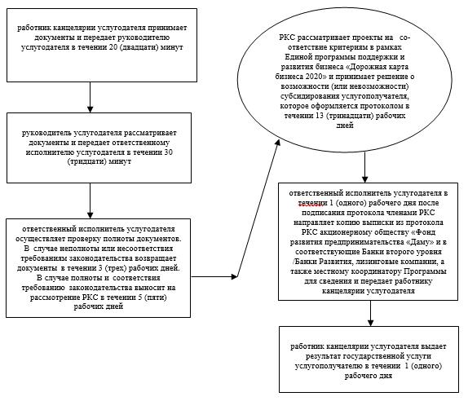



|  |  |
| --- | --- |
|  | Приложение 2 к постановлению акимата Атырауской области от "20" сентября 2016 г. № 213 |
|  | Приложение 2 к Регламенту государственной услуги "Предоставление субсидирования части ставки вознаграждения по кредитам в рамках Единой программы поддержки и развития бизнеса "Дорожная карта бизнеса 2020" |

**Справочник бизнес-процессов оказания государственной услуги**

      "Предоставление субсидирования части ставки вознаграждения по кредитам в рамках

      Единой программы поддержки и развития бизнеса "Дорожная карта бизнеса 2020"

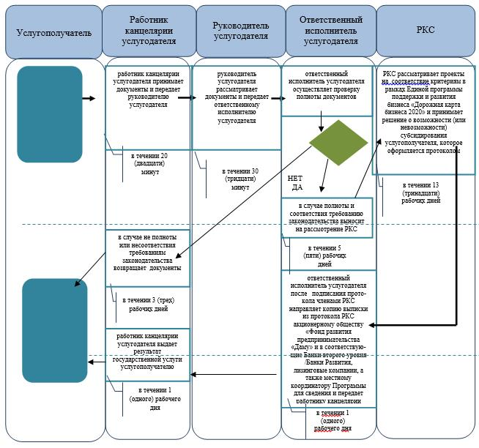

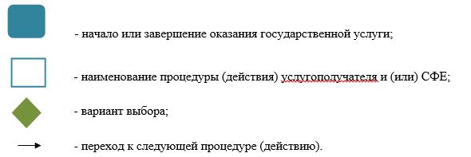

|  |  |
| --- | --- |
|  | Приложение 3 к постановлению акимата Атырауской области от "20" сентября 2016 г. № 213 |
|  | Приложение 1 к Регламенту государственной услуги "Предоставление гарантий по кредитам субъектов частного предпринимательства в рамках Единой программы поддержки и развития бизнеса "Дорожная карта бизнеса 2020" |

**Описание последовательности процедур (действий) между структурными подразделениями (работниками) с указанием длительности каждой процедуры (действия)**

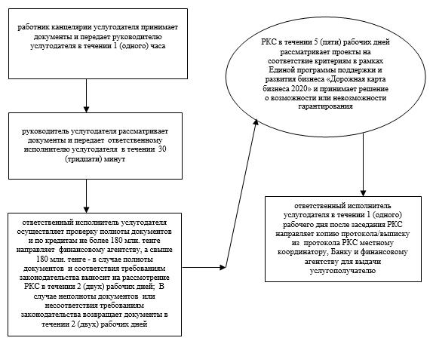

|  |  |
| --- | --- |
|  | Приложение 4 к постановлению акимата Атырауской области от "20" сентября 2016 г. № 213 |
|  | Приложение 2 к Регламенту государственной услуги "Предоставление гарантий по кредитам субъектов частного предпринимательства в рамках Единой программы поддержки и развития бизнеса "Дорожная карта бизнеса 2020" |

**Справочник бизнес-процессов оказания государственной услуги**

      "Предоставление гарантий по кредитам субъектов частного предпринимательства в рамках Единой программы поддержки и развития бизнеса "Дорожная карта бизнеса 2020"

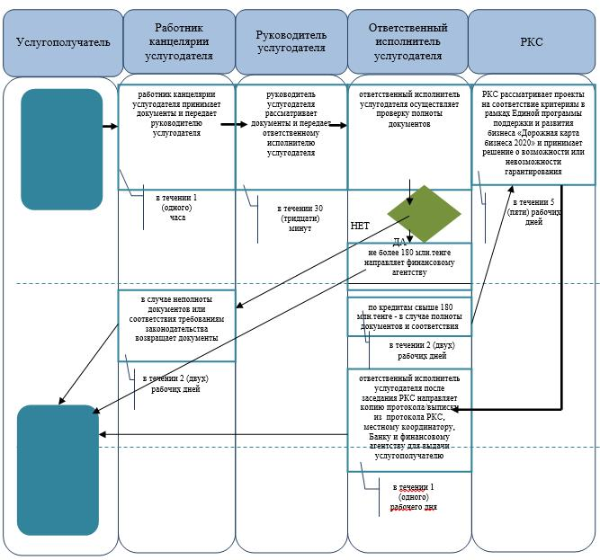

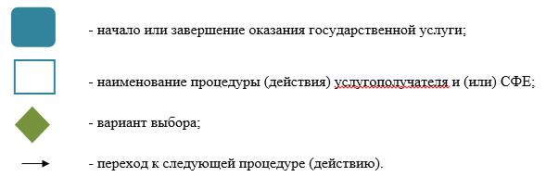

|  |  |
| --- | --- |
|  | Приложение 5 к постановлению акимата Атырауской области от "20" сентября 2016 г. № 213 |
|  | Приложение 1 к Регламенту государственной услуги "Предоставление государственных грантов в рамках Единой программы поддержки и развития бизнеса "Дорожная карта бизнеса 2020" |

**Описание последовательности процедур (действий) между структурными подразделениями (работниками) с указанием длительности каждой процедуры (действия)**

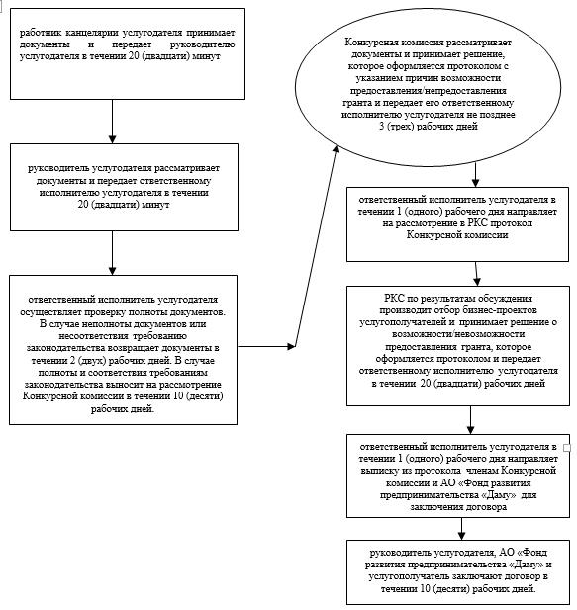

|  |  |
| --- | --- |
|  | Приложение 6 к постановлению акимата Атырауской области от "20" сентября 2016 г. № 213 |
|  | Приложение 2 к Регламенту государственной услуги "Предоставление государственных грантов в рамках Единой программы поддержки и развития бизнеса "Дорожная карта бизнеса 2020" |

**Справочник бизнес-процессов оказания государственной услуги**

      "Предоставление государственных грантов в рамках Единой программы поддержки и развития бизнеса "Дорожная карта бизнеса 2020"

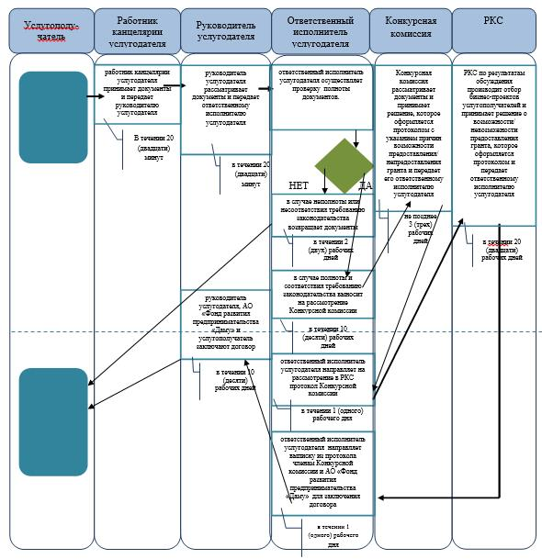

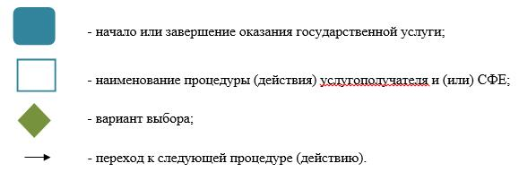

© 2012. РГП на ПХВ «Институт законодательства и правовой информации Республики Казахстан» Министерства юстиции Республики Казахстан